Внимание! Изделие устанавливать на горизонтальную поверхность
1

Инструкция по эксплуатации

Выполнять упражнение на кисть плавно, исключая выкручивание руки, для изменения нагрузки изменять положение пальца в стеке плиток.

ПРАВИЛА ТРАНСПОРТИРОВКИ, эксплуатации И ХРАНЕНИЯ

Изделие в заводской упаковке может транспортироваться с соблюдением правил, действующих на данном виде транспорта и требований к транспортной маркировке.
Изделие должно храниться в сухом, отапливаемом помещении. Смазывать подшипники, направляющие, крепеж (болты, гайки) не реже 1 раза в неделю.
После каждой тренировки вытирать все поверхности сухой салфеткой.

Гарантийные обязательства

Изготовитель гарантирует соответствие изделия техническим требованиям при соблюдении потребителем условий эксплуатации и хранения.
Гарантийный срок эксплуатации – 12 месяцев со дня получения изделия потребителем. Гарантийный срок узлов, с применением винилискожи и поролона – 6 месяцев. Гарантийный ремонт производится только при наличии паспорта.

Сведения о рекламациях

В случае обнаружения дефектов и неисправностей изделия Потребитель имеет право предъявить рекламацию в течение 30 дней с момента получения изделия, а Изготовитель обязуется удовлетворить требования по рекламации в течение 30 дней с момента её получения.

Свидетельство о продаже
Дата _________ Выдал ________________________

Дата _________ Подпись продавца_______________

ООО «Пумори – Спорт»

Тренажер для армспорта «Витязь»
на плитках

Паспорт – описание
ПС63.Д.1.000.000 ПС

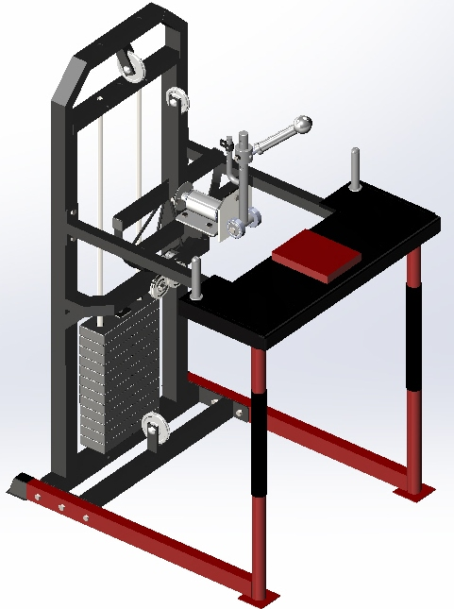

Россия, 620142, г. Екатеринбург, ул. Фрунзе, 35А
Тел.: (343) 287-93-70; 287-93-80
E-mail:psp@pumori.ru
www.pumorisport.ru
Техническое описание

Введение
Техническое описание предназначено для ознакомления с конструкцией «Тренажера для армрестлинга «Витязь» и содержит данные и сведения об устройстве изделия, необходимые для обеспечения его правильной эксплуатации.
НАЗНАЧЕНИЕ
Изделие предназначено для проведения тренировок по армрестлингу. Рекомендуется для использования в спортивных залах и клубах.
ТЕХНИЧЕСКИЕ ДАННЫЕ
Габаритные размеры, не более:
Длина, мм 1100
Ширина, мм 910
Высота, мм 1600
Вес, кг 170

УСТРОЙСТВО ИЗДЕЛИЯ
Изделие представляет собой сборную конструкцию. Несущие детали тренажера изготавливаются из профильных труб 40х60х3, 60х60х3 мм. Стек набран из плиток по 6 кг. Общий вес стека – не менее 60 кг. Для подушки используется поролон ППУВВ толщиной 30 мм и винилискожа. Используется полимерно-порошковое покрытие.
КОМПЛЕКТНОСТЬ:
1. Рама стола - 1
2. Основание стола - 1
3. Крестовина - 1
4. Букса - 1
5. Передаточный узел - 1
6. Узел вращения - 1
7. Портал - 1
8. Регулятор натяжения - 1
9. Плечо - 1
10. Рукоятка - 1
11. Столешница - 1
12. Регулировка рукоятки - 1
13. Стек плиток(10 плиток) - 1
14. Палец плиток - 1
Комплектация тренажера дисками-разновесами производится за отдельную плату при оформлении заявки.
Изготовитель оставляет за собой право на изменения конструкции, не ухудшающие эксплуатационные характеристики изделия.

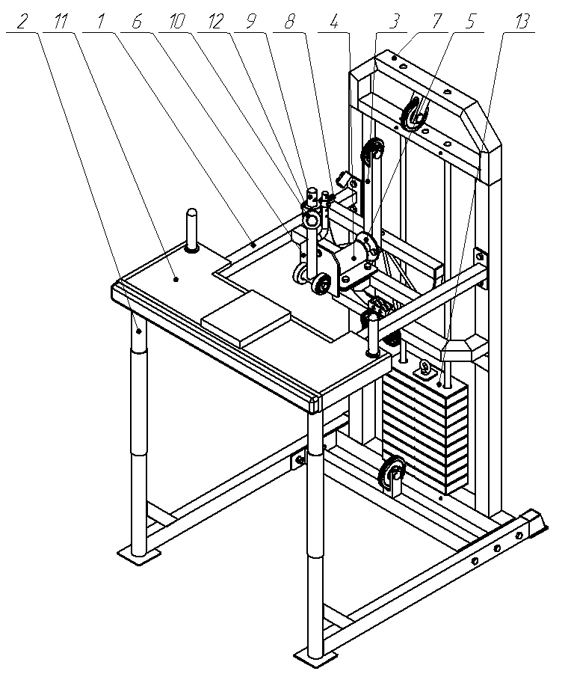
СВИДЕТЕЛЬСТВО О ПРИЕМКЕ

Код изделия: ПС63.Д.1
соответствует техническим требованиям конструкторской документации и признано годным для эксплуатации.

Приемку произвел ________________ Дата выпуска 20.07.2020г.
^{(роспись )}
Приемку произвел ________________ Дата выпуска _________ ^{(роспись кладовщика ПС)}

